Tahogrammas aizpildīšanas paraugs par atpūtas dienām, kas nav ikgadējā atvaļinājuma daļa.
Par katru atpūtas dienu aizpildāma atsevišķa tahogramma.

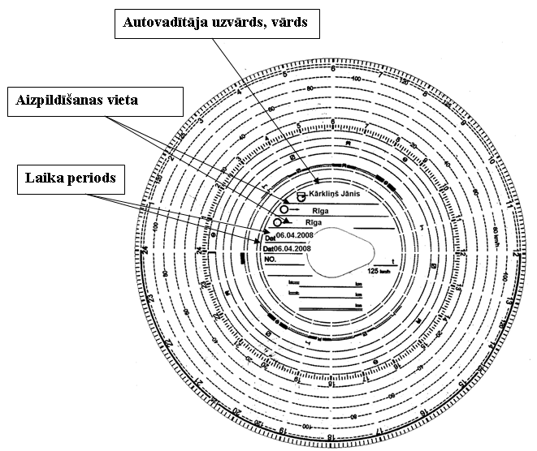 | 